**Testing**

Google Analytics

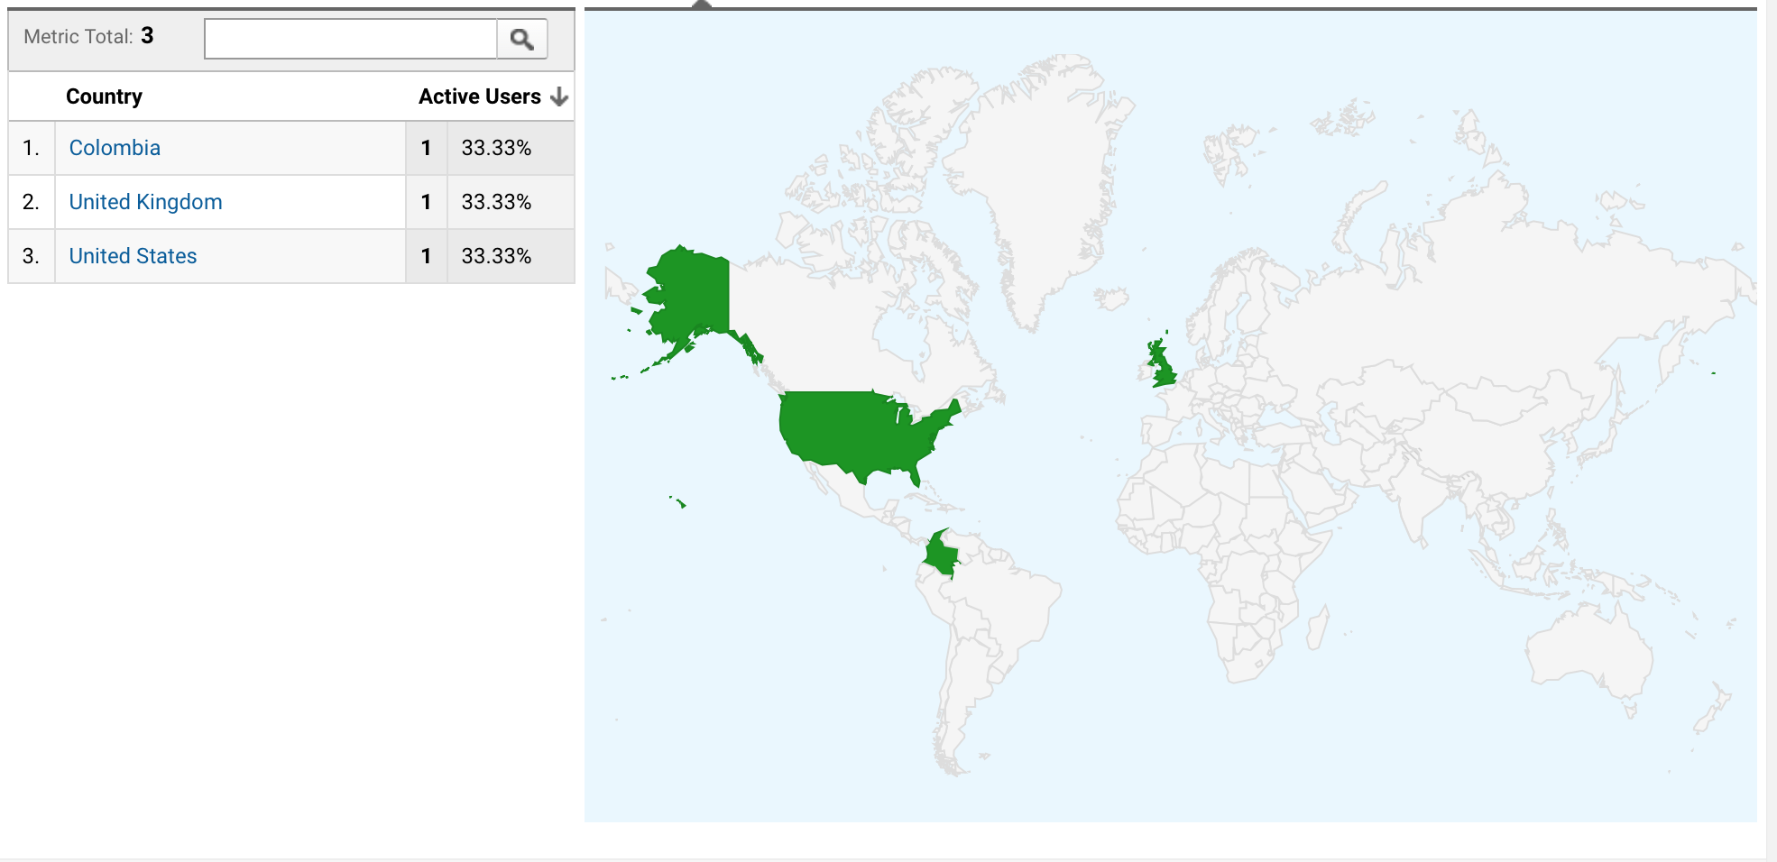

Para poder tener mejores resultados en las pruebas se compartió la url de la página web a conocidos alrededor del mundo y pudimos ver varias conexiones activas.

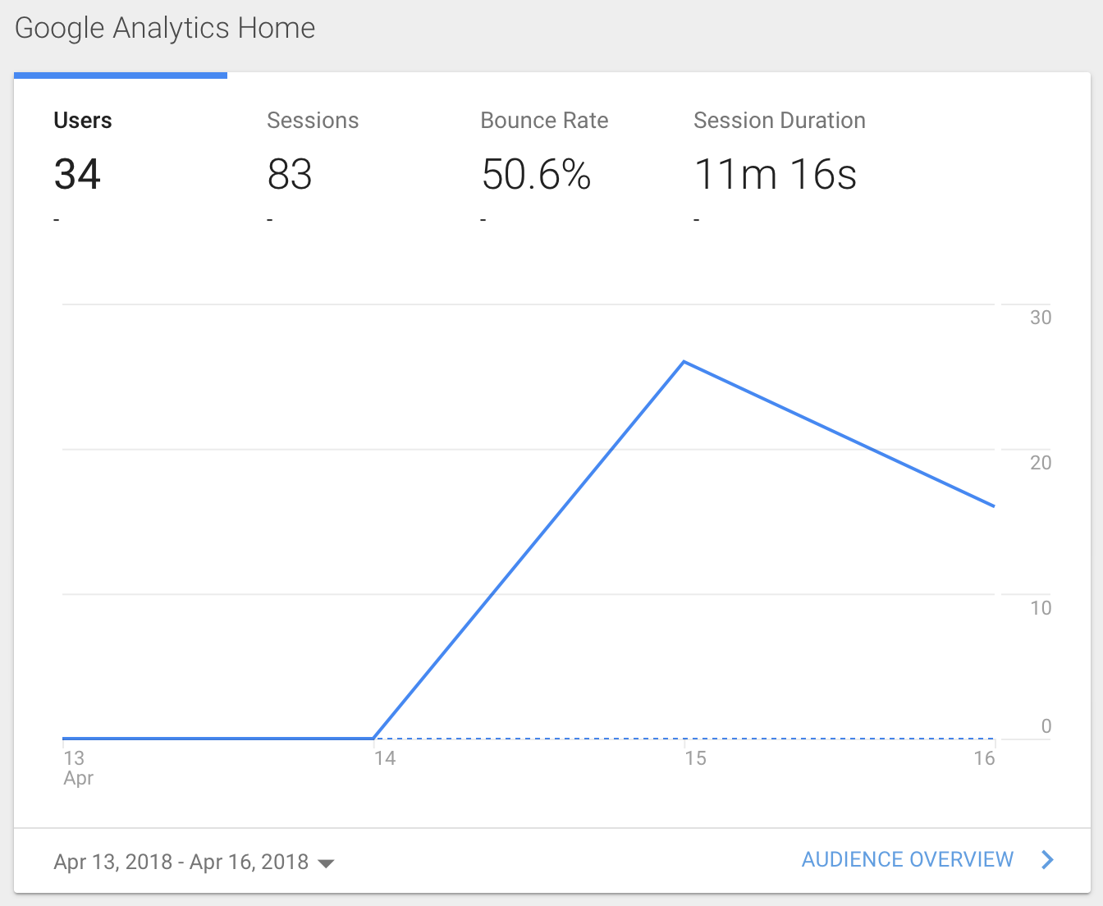

Además, podemos ver que el bounce rate es bastante alto y que las sesiones también, pero esto se debe a que varias de las conexiones fueron de prueba a lo largo del desarrollo.

Hotjar

Con Hotjar lo que se pudo ver con varias pruebas de usuarios es que los lugares donde más se ha hecho click es en la nueva funcionalidad de la ubicación y que la parte que más ven los usuarios al hacer scroll es el comienzo y lo último un muy bajo porcentaje de los usuarios lo llegan a visitar.



